Speiseplan KW 26
22.06. - 26.06.2026
MO | Grießnockerlsuppe  Gebratenes Fischfilet mit Ratatouille und Petersilerdäpfel  Obst | A C G L  D | Legende Allergene und Herkunft von Zutaten:  Ei (C) Erdnuss (E) Fisch (D) Gluten (A) Krebs [B] Lupinen [P] Milch [G] Schalenfrüchte [H] Sellerie [L] Senf (M) Sesam [N] S02-Schwefel [O] Soja [F] Weichtiere [R]  ① Rindfleisch 95% AUT 5% EU ② Schweinefleisch 95% AUT 5% EU ③ Geflügel 75% AUT 25% EU ④ Eier 90% AUT 10% EU ⑤ Milch 95% AUT 5% EU (6) Milchprodukte 80% AUT 20% EU 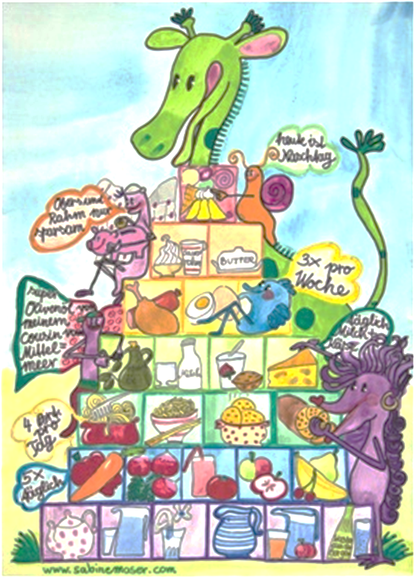
DI | Rohkost  Paprikahendl mit Spätzle  Schokoladenkuchen | G M (6)  A C (4)  A C G(4,6)
MI | Wiener Suppentopf  Scheiterhaufen mit Kompott  Brot und Aufstrich | A C L (1)  A C G (4,6)  A G
DO | Rohkost  Lasagne mit Gurkensalat  Obst | G M (6)  A C G(1,2,5,6)
FR | Nudelreissuppe  Cremespinat mit geröstete Erdäpfeln und Ei  Kakaotiramisu | A C L  C G (4)  A C G (5)

Änderungen vorbehalten

